## CÀI ĐẶT LIFERAY

1. **Chuẩn bị các gói cài đặt:**

|  |  |  |  |  |
| --- | --- | --- | --- | --- |
| Tên gói | Eclipse IDE | JDK | Liferay Portal | Liferay bundled |
| Version | **3.6** | **1.5+** | **6.x** | **liferay-portal-tomcat-6.x.zip** |

* Download Eclipse tại đây:

<http://www.eclipse.org/downloads/>

* Download JDK tại đây: <http://www.oracle.com/technetwork/java/javase/downloads/index.html>
* Download Liferay tại đây:

<http://www.liferay.com/downloads/liferay-portal/available-releases>

### Cài đặt Liferay Tomcat bundle

* Thiết lập các biến môi trường sau:

**JAVA_HOME = {java_dir}\jdk1.6.0.x**

**Path = {java_dir}\jdk1.6.0.x\bin**

* Đối với JAVA_HOME thì ta tạo mới trong phần **System Variables**, còn biến Path thì thêm vào biến Path có sẵn và phân cách bằng dấu “**;**”

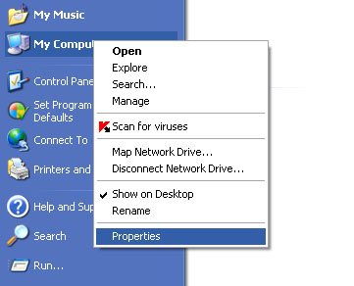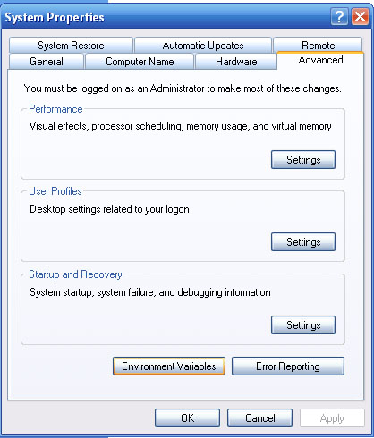

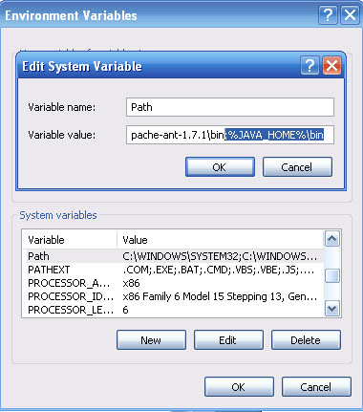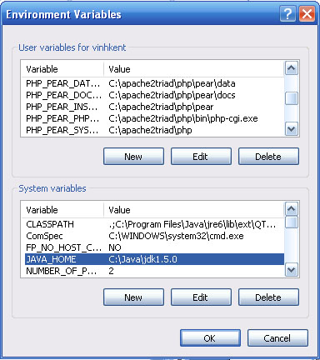

* Để cài đặt phiên bản bundled bạn chuẩn bị file **liferay-portal-tomcat-6.x.zip** giải nén (ví dụ: giải nén vào ổ đĩa C:\).
* Khởi động server bằng file **{liferay_dir}\bin\startup.bat**
* Nếu trong quá trình khởi động server mà không xuất hiện cửa sổ server “Tomcat”, bạn cần thêm 1 dòng định nghĩa sau vào file “**catalina.bat**”

**set JAVA_OPTS=%JAVA_OPTS% -Xmx512m -Xms512m -XX:MaxPermSize=128m**

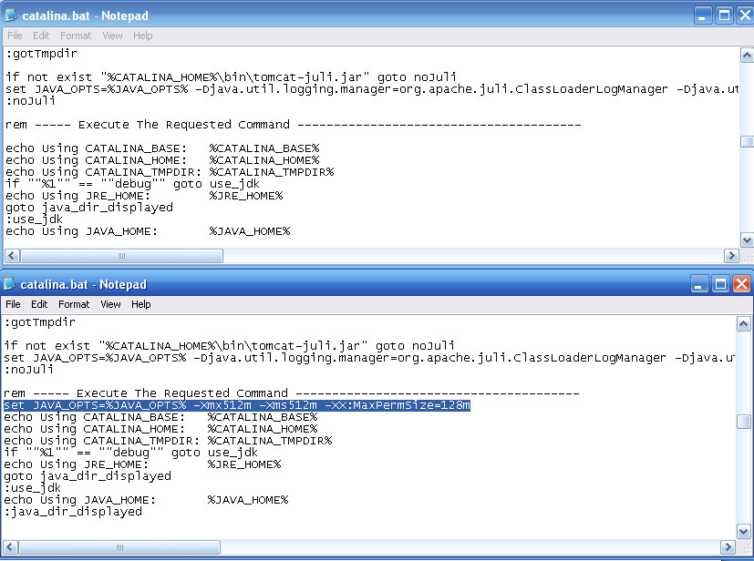

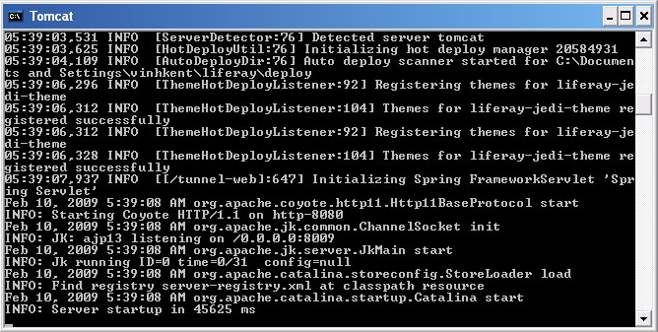

* Server khởi động thàng công, hiển thị giao diện chính như bên dưới:

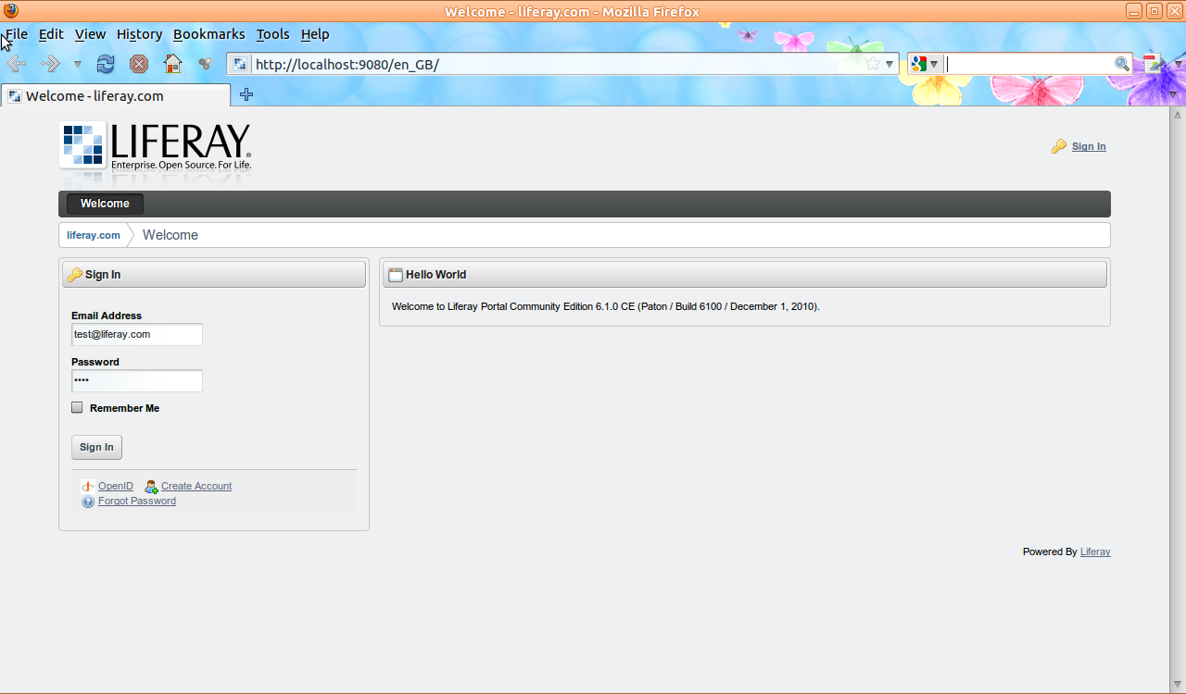

* Dùng tài khoản sau để đăng nhập:

Username: [test@liferay.com](mailto:test@liferay.com)

Password: test

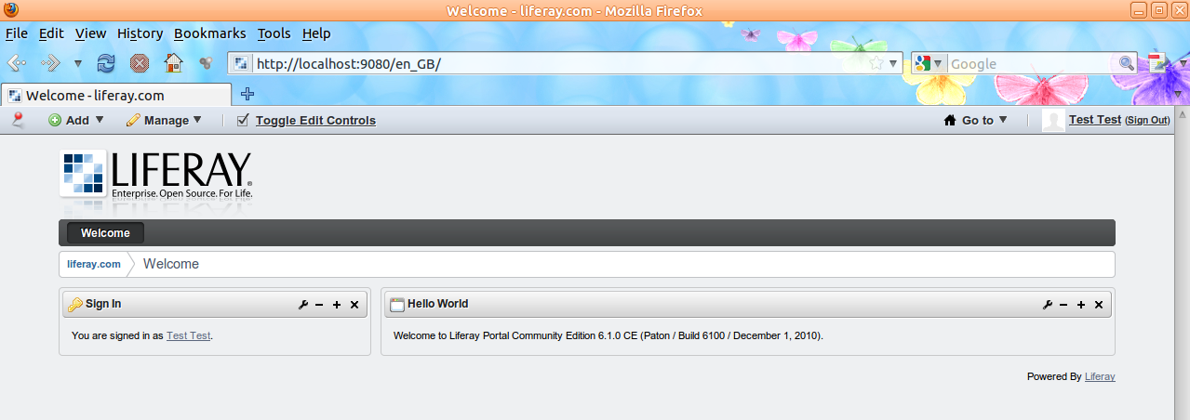

### Thay đổi database cho Liferay

* Hệ quản trị cơ sỡ dữ liệu(HQT CSDL) mặc định trong bản bundle của Liferay là HSQL. Khi cần thay đổi sang HQT CSDL khác mà Liferay hỗ trợ như: DB2, Derby, Ingres, MySQL, Oracle, P6Spy, PostgresSQL, SQL Server, Sybase, vv... thì cấu hình như sau.
* ***Mục đích:*** Hướng dẫn cách cấu hình HQT CSDL trong Liferay.
* ***Các bước thực hiện:***
* **Bước 1:** Cấu hình database.

Tạo ra file **portal-ext.properties** trong thư mục:

**{liferay-home}\{tomcat}\webapps\ROOT\WEB-INF\classes** .

Cấu trúc cấu hình database trong Liferay như sau (với {database_name} là tên database mà bạn muốn lưu):

* **DB2**

#

# DB2

#

#jdbc.default.driverClassName=com.ibm.db2.jcc.DB2Driver

#jdbc.default.url=jdbc:db2://localhost:50000/{database_name}:deferPrepares=false;

#fullyMaterializeInputStreams=true;fullyMaterializeLobData=true;

#progresssiveLocators=2;

#progressiveStreaming=2;

#jdbc.default.username=db2admin

#jdbc.default.password=lportal

* **DerbyDB**

#

# Derby

#

#jdbc.default.driverClassName=org.apache.derby.jdbc.EmbeddedDriver

#jdbc.default.url=jdbc:derby:{database_name}

#jdbc.default.username=

#jdbc.default.password=

* **Hypersonic**

#

# Hypersonic

#

#jdbc.default.driverClassName=org.hsqldb.jdbcDriver

#jdbc.default.url=jdbc:hsqldb:${liferay.home}/data/hsql/{database_name}

#jdbc.default.username=

#jdbc.default.password=

* **IngresDB**

#

# Ingres

#

#jdbc.default.driverClassName=com.ingres.jdbc.IngresDriver

#jdbc.default.url=jdbc:ingres://localhost:II7/{database_name}

#jdbc.default.username=

#jdbc.default.password=

* **MySQL**

#

# MySQL

#

#jdbc.default.driverClassName=com.mysql.jdbc.Driver

#jdbc.default.url=jdbc:mysql://localhost/{database_name}?useUnicode=true&characterEncoding=UTF-8&useFastDateParsing=false

#jdbc.default.username=

#jdbc.default.password=

* **Oracle**

#

# Oracle

#

#jdbc.default.driverClassName=oracle.jdbc.driver.OracleDriver

#jdbc.default.url=jdbc:oracle:thin:@localhost:1521:xe

#jdbc.default.username=lportal

#jdbc.default.password=lportal

* **P6Spy**

#

# P6Spy

#

#jdbc.default.driverClassName=com.p6spy.engine.spy.P6SpyDriver

#jdbc.default.url=jdbc:mysql://localhost/{database_name}?useUnicode=true&characterEncoding#=UTF-8&useFastDateParsing=false

#jdbc.default.username=

#jdbc.default.password=

* **PostgreSQL**

#

# PostgreSQL

#

#jdbc.default.driverClassName=org.postgresql.Driver

#jdbc.default.url=jdbc:postgresql://localhost:5432/{database_name}

#jdbc.default.username=

#jdbc.default.password=

* **SQL Server**

#

# SQL Server

#

#jdbc.default.driverClassName=net.sourceforge.jtds.jdbc.Driver

#jdbc.default.url=jdbc:jtds:sqlserver://localhost/{database_name}

#jdbc.default.username=sa

#jdbc.default.password=

* **Sybase**

#

# Sybase

#

#jdbc.default.driverClassName=net.sourceforge.jtds.jdbc.Driver

#jdbc.default.url=jdbc:jtds:sybase://localhost:5000/{database_name}

#jdbc.default.username=sa

#jdbc.default.password=

Thay đổi lại giá trị username và password thành username và password của HQT CSDL mà bạn sử dụng.

* **Bước 2:** Mở database manager và tạo database tên là **{database_name}**.
* **Bước 3:** Khởi động server Liferay bằng cách chạy file **{liferay_dir}\bin\startup.bat**.